РИС IRRI6

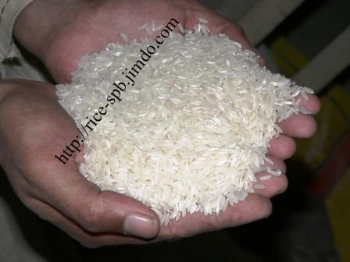

Рис высшего качества ГОСТ 6292-93

Продаем белый рис длиннозерный, не пропаренный, хорошо отсортированный, полированный и шлифованный.
Страна происхождения - Пакистан. Сорт IRRI 6.

Спецификация: Первый сорт ГОСТ 6292-93.
влажность не более - 14%;
ссохшиеся и желтые зерна, не более - 0,2%;
не обрушенных зерен, не более - 0,3%;
упаковка - п/мешки по 50 кг.
Минимальный заказ - от 25 тонн до 75 тонн.
Цена: со склада в Санкт-Петербурге:
1. При минимальном заказе от 1 тонны цена 27,50 рублей за кг.
2. При заказе от 25 тонн до 75 тонн - 26,20 руб./кг;
3. 100 тонн - 26,00 руб. за кг.
4. 250 тонн - 25,60 руб. за кг.
5. 500 тонн - 25,10 руб. за кг.
6. 1000 тонн - 24,70 руб. за кг.

При заказах более 5000 тонн в месяц - СКИДКИ!

Можем помочь с доставкой в ваш город. Данная услуга рассчитывается и оплачивается отдельно.
По вашему заказу можем фасовать рис в 500гр. 700гр. 800гр. 900гр. 1000гр. 2кг. 3кг. и 5кг. пакеты, с вашим логотипом.
В этом случае - минимальный заказ 100 тонн в месяц.

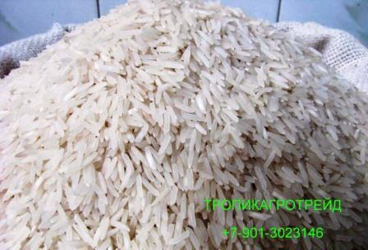

Предлагаем прямые поставки пропаренного и не пропаренного риса «БАСМАТИ» в Узбекистан, Казахстан, Таджикистан и Киргизию.
1. Super Kernel Basmati Rice (Extra Long Grain Basmati Rice) (Elite Quality) 2% Broken
2. Super Kernel Basmati Rice (Extra Long Grain Basmati Rice) (Premium Quality) 2% Broken
3. Super Kernel Basmati Rice (Extra Long Grain Basmati Rice) (Parboiled) (sella) 2% Broken
4. PK-385 Basmati Rice (Long Grain Basmati Rice) 2% Broken

